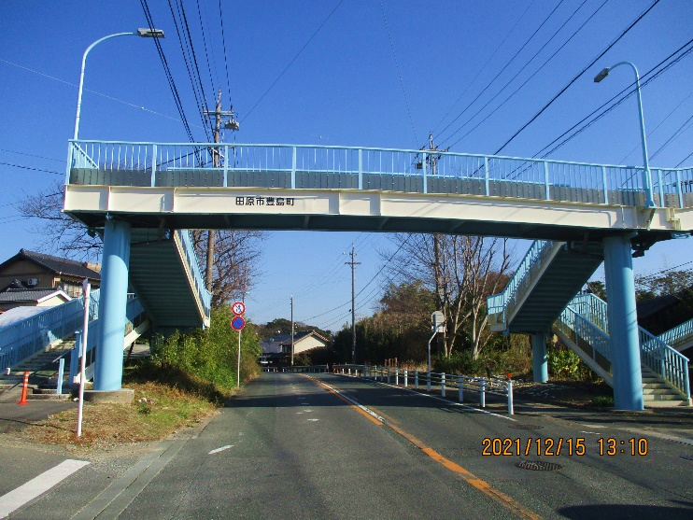

**ネーミングライツ始めました！**

**ネーミングライツ始めました！**



詳しくは、HPまたは以下までお問合せください

お申込み・お問合せ

田原市役所　都市建設部　維持管理課　管理係

TEL：０５３１－２３－３５２０　　　E-mail：ijikanri@city.tahara.aichi.jp

標示イメージ（豊島横断歩道橋）

ネーミングライツとは

横断歩道橋の橋げたに企業名や商品名を入れた通称を

市内の歩道橋に標示することができる制度です

地域貢献や企業ＰＲに役立てることができます

【ネーミングライツ料】

１０万円以上/年　　契約期間５年

※お支払いいただいた料金は、道路施設等の

維持管理に役立てられます

**株式会社○○横断歩道橋**

【対象となる横断歩道橋】

○巴江横断歩道橋（田原町巴江地内）

　市街地に位置し、市民だけでなく観光に訪れる方も使用する歩道橋です

○豊島横断歩道橋（豊島町榎沢地内）

　市外から田原に訪れる方が通行する道路に架かる歩道橋です

○大久保横断歩道橋（大久保町二又地内）

　国道のバイパス道路として、通勤者が通行する道路に架かる歩道橋です